备忘录RTX插件使用说明
- 安装
- 关闭RTX客户端。
- 运行notandumplugin.rpi安装文件
- 启动RTX客户端

- 使用
- 插件安装成功后，RTX下面会多出一个面板，点击该第三方面板。
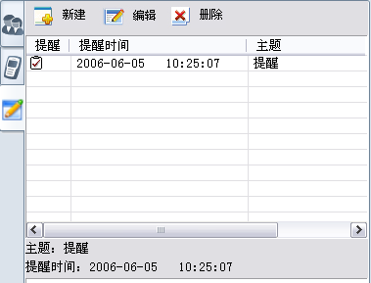
2. 创建记录单击新建按钮，可以在对话框中设置单次，每天，每周三种提 醒。
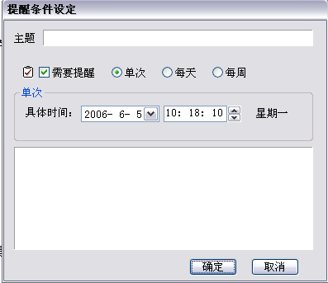

3. 修改记录单击修改按钮进行修改。
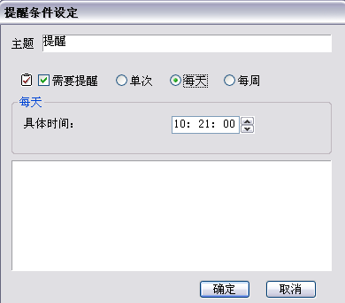

- 删除记录单击删除按钮。
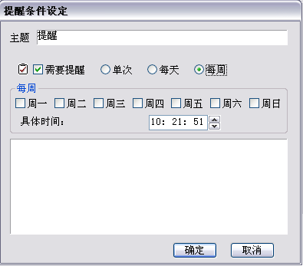

6．设置提醒的记录会到时进行提醒。
